**せいかつの中にある音を楽しもう①**　　　　　　　　　　　　　　　　　　　　　　２年　　　くみ　　　なまえ

１　「虫のこえ」にでてくる虫のなきごえを、きいてみましょう。

|  |  |  |  |  |
| --- | --- | --- | --- | --- |
| どんな　なきごえだったか（　小さい・大きい　　ひくい・たかい　　にている音の楽器　） | | | | |
| まつ虫 | すず虫 | こおろぎ | くつわ虫 | うまおい |
|  |  |  |  |  |

２　虫がないているようすや、虫を見つけたときの気もちを表すには、どんなふうに歌うとよいですか。

みんなでつくった「虫のこえ」を

ろくおんして、きいてみよう！

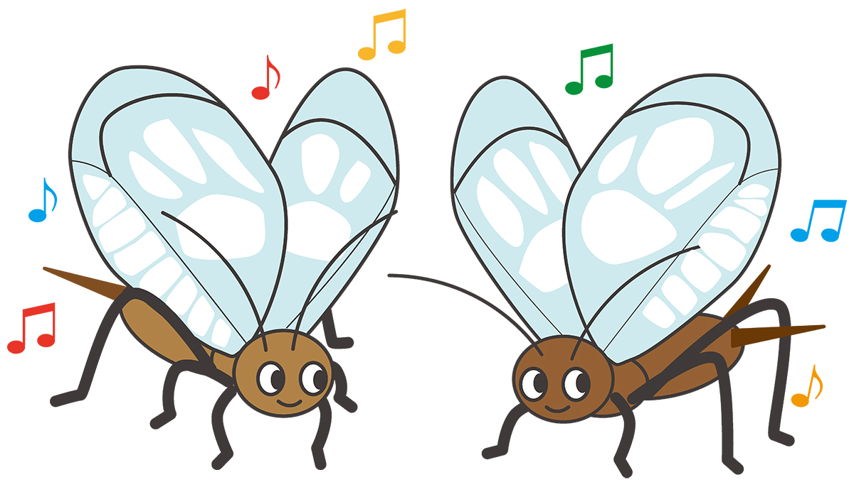

|  |
| --- |
| あれまつむしが　ないている　　　　　　　　　　　　チンチロチンチロ　チンチロリン |
|  |
| あれすずむしも　なきだした　　　　　　　　　　　　　リンリンリンリン　リーンリン |
|  |
| あきのよながを　なきとおす　　　　　　　　　　　　　ああおもしろい　むしのこえ |
|  |

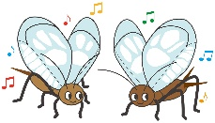  
**せいかつの中にある音を楽しもう②**　　　　　　　　　　　　　　　　　　　　　　２年　　　くみ　　　なまえ

１　虫のなきごえを、音であらわしましょう。

|  |  |  |  |  |  |
| --- | --- | --- | --- | --- | --- |
| みんなが　きこえる「虫の　なきごえ」を、ことばにしてみると？ | | | | | |
| まつ虫 | すず虫 | こおろぎ | くつわ虫 | うまおい | （　　　　　　　　　　　　） |
| チンチロチンチロ  → | リンリン  → | キリキリ  → | ガチャガチャ  → | スイッチョン  → | もっと、こんな虫も！ |

２　「○年○くみ　虫のコンサート」をひらきましょう！

学習をふりかえろう

* あなたがなりきった虫
* 気づいたことや、楽しかったこと

|  |
| --- |
| ○○虫  うまおい  くつわ虫  こおろぎ  すず虫  まつ虫 |
| * どんな　なきごえにしようかな。グループでそうだんしましょう。   みんなで⇔１人ずつ  くりかえす⇔１かい  大きい⇔小さい |